Copa América Triatlón

Barbados 2024

Guía de Atleta
Domingo, 17 de marzo de 2024

Tabla de Contenidos
Horario de Carrera 3
Reunión Informativa de Carrera 4
Lugar de Evento 4
Premio en Efectivo 5
Anuncios 6
Salón de Atletas Elite 6
Control de Dopaje 6
Servicios Médicos 6
Servicio Mecánico de Bicicletas 6
Seguridad 6
Información 7
Hospedaje 7
Requisitos de VISA 7
Banco 7
Supermercados 8
Transporte 8
Entrenamiento 8
Transporte Publico 8
Taxi 8
Entrenamiento Ciclismo 9
Entrenamiento Carrera a Pie 9
Familiarización Recorrido Ciclismo/Carrera a Pie 9
Familiarización Recorrido Natación 9
Información y Reglamento de Competencia 9
Información sobre el FOP 10
Comienzo 10
Mapa de Área de Transición 10
Mapa Circuito de Natación 11
Mapa Circuito de Ciclismo 12
Mapa Circuito de Carrera a Pie 14
Estaciones de Ruedas 15
Caja de Penalización 15
Estaciones de Hidratación 15
Zona de Basura 15
Condiciones Climáticas 15
Resultados 15
Protestas y Apelaciones 16

Horario de Carrera
Viernes, 15 de marzo de 2024:
5:30PM (1730 Hrs) Reunión Informativa, Entrega de Kit de Carrera, Pago Tarifa de Carrera
Lugar: Barbados Olympic Centre, Garfield Sobers Sports Complex
Wildey, St. Michael, Barbados
(NO se proporcionará transporte)

Sábado, 16 de marzo de 2024:
Familiarización de circuito de natación 10:00 am -11:30 am
Debido a que el circuito de ciclismo y carrera a pie será en una carretera muy transitada, no habrá familiarización de ciclismo y carrera a pie.
Domingo, 17 de marzo de 2024:
6:00 am | Apertura de Salón de Atletas y Revisión de Equipo (Femenino)
6:00 am | Apertura de Transición (Femenino)
6:00 am – 6:45 am | Calentamiento Natación (Femenino)
6:45 am | Transición Cerrada (Femenino)
7:00 am | Comienzo Sprint Femenino
7:15 am | Apertura de Salón de Atletas y Revisión de Equipo (Masculino)
7:45 am – 8:30 am | Calentamiento Natación (Masculino)
8:00 am | Apertura de Transición (Masculino)
8:30 am | Transición Cerrada (Masculino)
8:45 am | Comienzo Sprint Masculino
10:30 am | Ceremonia premiación en Sitio de Competencia
Por determinar | Posfiesta

Reunión Informativa de Carrera
Lugar: Barbados Olympic Centre, Garfield Sobers Sports Complex
Wildey, St. Michael, Barbados
Fecha: Viernes, 15 de marzo de 2024
Comienzo: 5:30pm (1730 Hrs)
No se proveerá transporte
TOMAR NOTA: Por favor hacer pago en efectivo en USD. NO habrá opción de hacer pagos con tarjeta de crédito.
Tarifa de Competencia: USD $120.00 Premio en Efectivo: USD $10,000

Lugar

El curso de carrera, Mighty Grynner está situado en una de las costas más tranquilas de Barbados, cerca de la capital, Bridgetown. Las aguas cristalinas del mar caribe brindan a los triatletas la oportunidad de ver hermosos arrecifes de coral y también la oportunidad de encontrarse con tortugas marinas.

El recorrido de Ciclismo y Carrera de Pie comparten la misma pista con una elevación casi nula, excepto por una pequeña inclinación en la curva norte de Ciclismo.

Barbados también cuenta con algunas de las mejores condiciones climáticas del mundo, manteniendo una temperatura promedio anual de 28 grados C. Con una temperatura de agua de 26 grados C, esperada al momento de la carrera. No se requiere traje de neopreno.

Esta hermosa isla ofrece la oportunidad perfecta para que los atletas, sus familiares y amigos disfruten de sus atracciones en un ambiente relajado.

El lugar de la carrera está ubicado en el lado occidental de Bridgetown. Dependiendo del tráfico, la mayoría de los hoteles en la costa sur están entre 15 y 20 minutos del lugar de la competencia, en coche.

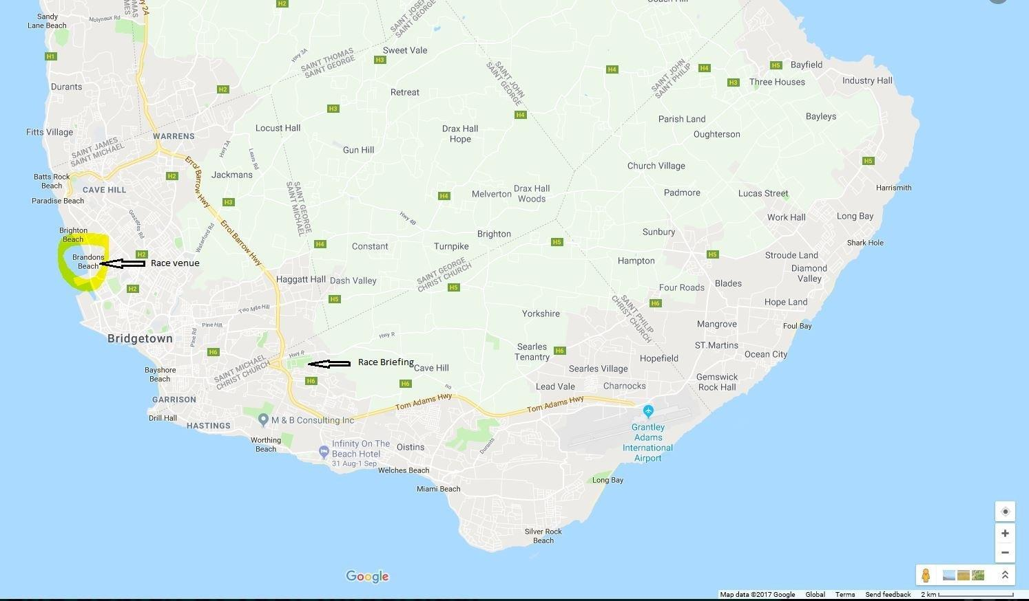

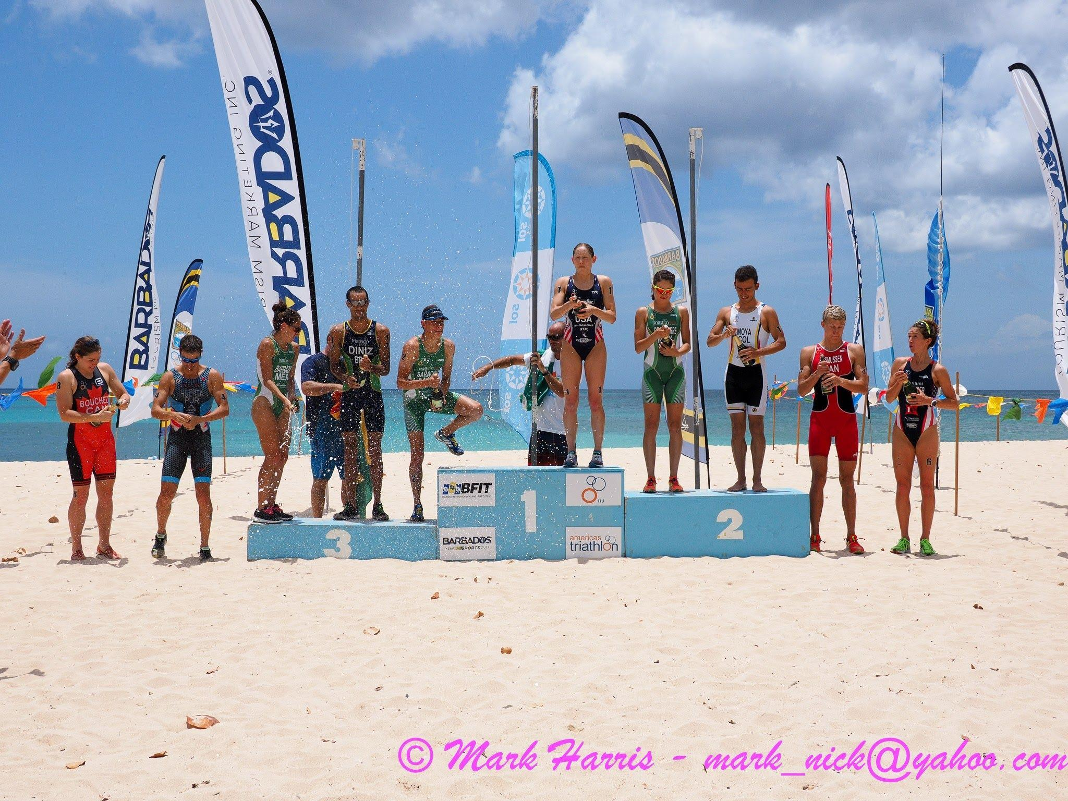

Premio en Efectivo
Distribución de premio en efectivo. Hombres y Mujeres Elite:
1˚ 1,500 USD
2˚ 1,250 USD
3˚ 1,000 USD
4˚ 750 USD
5˚ 500 USD
Anuncios
A los triatletas que participan en la Copa América de Bridgetown y desean nadar en el Centro Acuático de Barbados antes del evento, por favor tomar nota del horario disponible. Generalmente, el espacio de carril de piscina está disponible de 9 am a 2 pm. Los triatletas que deseen utilizar el Centro Acuático deberán registrarse en la recepción o en la oficina y pagar la tarifa de entrada que será de BBD $20/US $10.

Los atletas podrán nadar el circuito el sábado, 16 de marzo entre las 10:00 am - 11:30 am.

Salón de Atletas Elite
El área del salón de atletas, debajo de las carpas y los baños, estarán situados a lado del área de transición.

Control de Dopaje
El control antidopaje se realizará de acuerdo con las reglas de WT/WADA. Estará ubicada junto al área de transición a lado de las carpas de los atletas. Se les hará la prueba a dos triatletas de cada género.
Servicios Médicos
Los primeros auxilios estarán disponibles durante todo el evento y estarán ubicados junto a las carpas de los atletas. Habrá dos ambulancias durante el recorrido de las carreras.

Los servicios médicos requeridos en el lugar de competencia son gratuitos. El tratamiento en clínicas y consultorios privados corre a cargo de los participantes. Los atletas/equipos deben asegurarse de tener un seguro médico adecuado.

Para cualquier otra atención médica necesaria fuera de la competencia, comuníquese con la recepción de su hotel para obtener los detalles de un médico local.

Servicio Mecánico de Bicicletas
Taylor’s Cycle Centre (246-426-3421) – cerrado el fin de semana
Mecánico (Privado) Michael Thorpe (246-820-5533 or 438-2453)
Mecánico (Privado) Junior Proverbs (246-572-2453)
Mecánico (Privado) Mark George (246-824-6664)

Seguridad
Habrá personal de seguridad en el área del evento durante la noche y durante todo el evento. El personal de seguridad ayudará y patrullara el Campo de Juego el día de la competencia y se emplearan servicios de gestión de tráfico en conjunto con la Fuerza de Policía Real de Barbados.

Información
Números de contacto de miembros del comité organizador: [ Código de área: 246 ]
Darren Treasure, Chairman de LOC: 230-0724 (Cell), 228-0586 (Casa)
Oein Josiah, Director de Carrera: 825-3486 (Cell)
Garth McIntyre, NF Presidente/ATD: 256-6225 (Cell)
Cary Banfield, NF Tesorero: 826-1128 (Cell)
Lynne Wright, NF Secretaria: 230-6314 (Cell)

Hospedaje

No hay un hotel oficial para el evento. Se recomienda los hoteles en el listado. Nota: Las tarifas y disponibilidad de la siguiente lista empiezan desde el 28 de enero 2024.

Plum Tree Resort, http://plumtreeclub.com/ ($181 USD)
Rostrevor Hotel, http://www.rostrevorbarbados.com/ ($203 USD)
Coconut Court, http://www.coconut-court.com/ ($259 USD)
Worthing Court Hotel, https://www.worthingcourt.com/ (Unavailable)
Infinity on the Beach, http://www.infinityonthebeach.com/ ($289 USD)
Time Out in the Gap, https://www.timeoutbarbados.com/ ($269 usd)
Blue Horizons, http://www.intimatehotelsbarbados.com/content/blue-horizon-hotel ($106 USD)
Meridian Inn, https://meridianinn.com/ ($125 USD)
Paradise Villas (closest to race venue), http://www.funbarbados.com/Lodgings/paradisevilla.cfm
Dover Beach Hotel, http://www.doverbeach.com/ ($167 USD)
Pirates Inn, http://www.piratesinnbarbados.com/ (Unavailable)
Sunbay Hotel, http://www.sunbayhotel.com/ ($156 USD)
Courtyard Marriott, http://www.marriott.com/hotels/travel/bgicy-courtyard-bridgetown-barbados/ ($408 USD)
Radisson Hotel, https://www.radisson.com/st-michael-hotel-bb/brbbbds ($307 USD)
Hilton Hotel, http://www.hiltonbarbadosresort.com/ (Unavailable)

Requisitos de VISA

Ciertos países requieren visa para entrar a Barbados. Para más detalles ingresar al siguiente enlace:

https://www.visitbarbados.org/plan-your-trip/visa-and-entry-requirements

Banco
Se encuentran varios cajeros automáticos en la isla. Los bancos principales son Bank of Nova Scotia, CIBC FirstCaribbean, Republic Bank, Royal Bank of Canada, & First Citizens Bank.

Nota: USD $1 = $2 Barbados Dollars

Super mercados
http://massystores.com/bb/

Transporte
No se proveerá transporte.

Entrenamiento
El Centro Acuático de Barbados está ubicado en el Complejo Deportivo Garfield Sobers, Wildey, St. Michael. La tarifa por nadar es de 10 USD por día. Estamos intentando negociar una tarifa especial para los triatletas visitantes. La instalación cuenta con una piscina de 50 m x 25 m (10 carriles) y una piscina más pequeña de 25 m x 10 m de poca profundidad. El horario de apertura es de: 9:00 am - 7:00 pm (Nota: 3:00 pm - 6:30 pm la piscina está reservada solo para clubes locales de grupos juveniles). Teléfono: 429-SWIM.

Transporte Publico

Todo transporte público en la isla tiene un valor de USD $1.75 por viaje.
Para taxi privado por favor comunicarse con Anicia Wood, aniciawood@gmail.com, 246-245-7883

Taxi
A continuación, encontrara una guía de precios (los precios pueden ser más altos con una caja para bicicletas)
Taxi Fares (Per Car) * - UPDATED JAN 2023
From Airport To: | $US | $BDS
Bridgetown | 37.00 | 74.00
Garrison Savannah/Hilton/Radisson Aquatica | 34.50 | 69.00
Prospect/Cave Hill | 46.50 | 93.00
Rockley | 30.50 | 61.00
St. Lawrence/Dover | 26.50 | 53.00
Entrenamiento Ciclismo
Las carreteras son utilizadas por ciclistas, pero son estrechas y pueden tener baches. Las carreteras no están cerradas al tráfico, si decide entrenar, circulará bajo su propia responsabilidad. Para evitar el tráfico es mejor a primera hora de la mañana y al final de la tarde (las horas pico son: 7:00 am – 9:00 am y 3:00 pm – 6:00 pm). Habrá menos tráfico fuera de las zonas urbanas.

La ley no permite realizar el recorrido antes del evento. Si elige hacerlo será bajo su propio riesgo.
​

Entrenamiento Carrera de Pie
No es recomendable correr en las carreteras. Lo mejor es buscar una zona libre de tráfico cerca de su hospedaje. Consulte con la recepción de su hotel o con uno de los miembros del Comité Organizador.

Familiarización Recorrido de Ciclismo/Carrera de Pie
No habrá familiarización oficial para los circuitos de ciclismo y carrera a pie, ya que el lugar de la carrera es una carretera abierta y transitada y no se cerrará antes del día de la competencia. No se podrá hacer el recorrido durante el funcionamiento normal, ya que no se permiten bicicletas en la autopista Mighty Grynner y puede resultar en una multa.

El circuito de natación se puede hacer en cualquier momento bajo su propia responsabilidad.
​
Familiarización Recorrido Natación
Se podrá familiarizarse con el circuito de natación el sábado, 16 de marzo (10:00 am – 11:00am).
​
Información y Reglamento de Competencia
La carrera se regirá por las últimas reglas de competición publicadas del World Triathlon.

Atletas élites deben de tener en cuenta que los uniformes y las bicicletas serán revisados de acuerdo con las especificaciones de WT. Por favor, venga con el equipo "legal" correspondiente.

Información sobre el FOP
Comienzo
La natación comenzará en la playa, aproximadamente a 10m del mar y será visible desde el Área de Transición y el Salón/Carpa de Atletas. El acceso se realizará a través del camino de salida marcado, situado en la playa.
Los atletas deberán dejar su equipo de último momento, debajo de la carpa de atletas, aproximadamente a 20m de la plataforma de salida. Se asignará seguridad.
Mapa de Área de Transición
Los atletas deberán correr aproximadamente entre 100m y 150 m para llegar a su bicicleta. Deben salir y entrar a la zona TA en dirección Norte. La mayor parte de la superficie del camino desde la salida de natación hasta la Zona TA estará cubierta con césped artificial/alfombra.

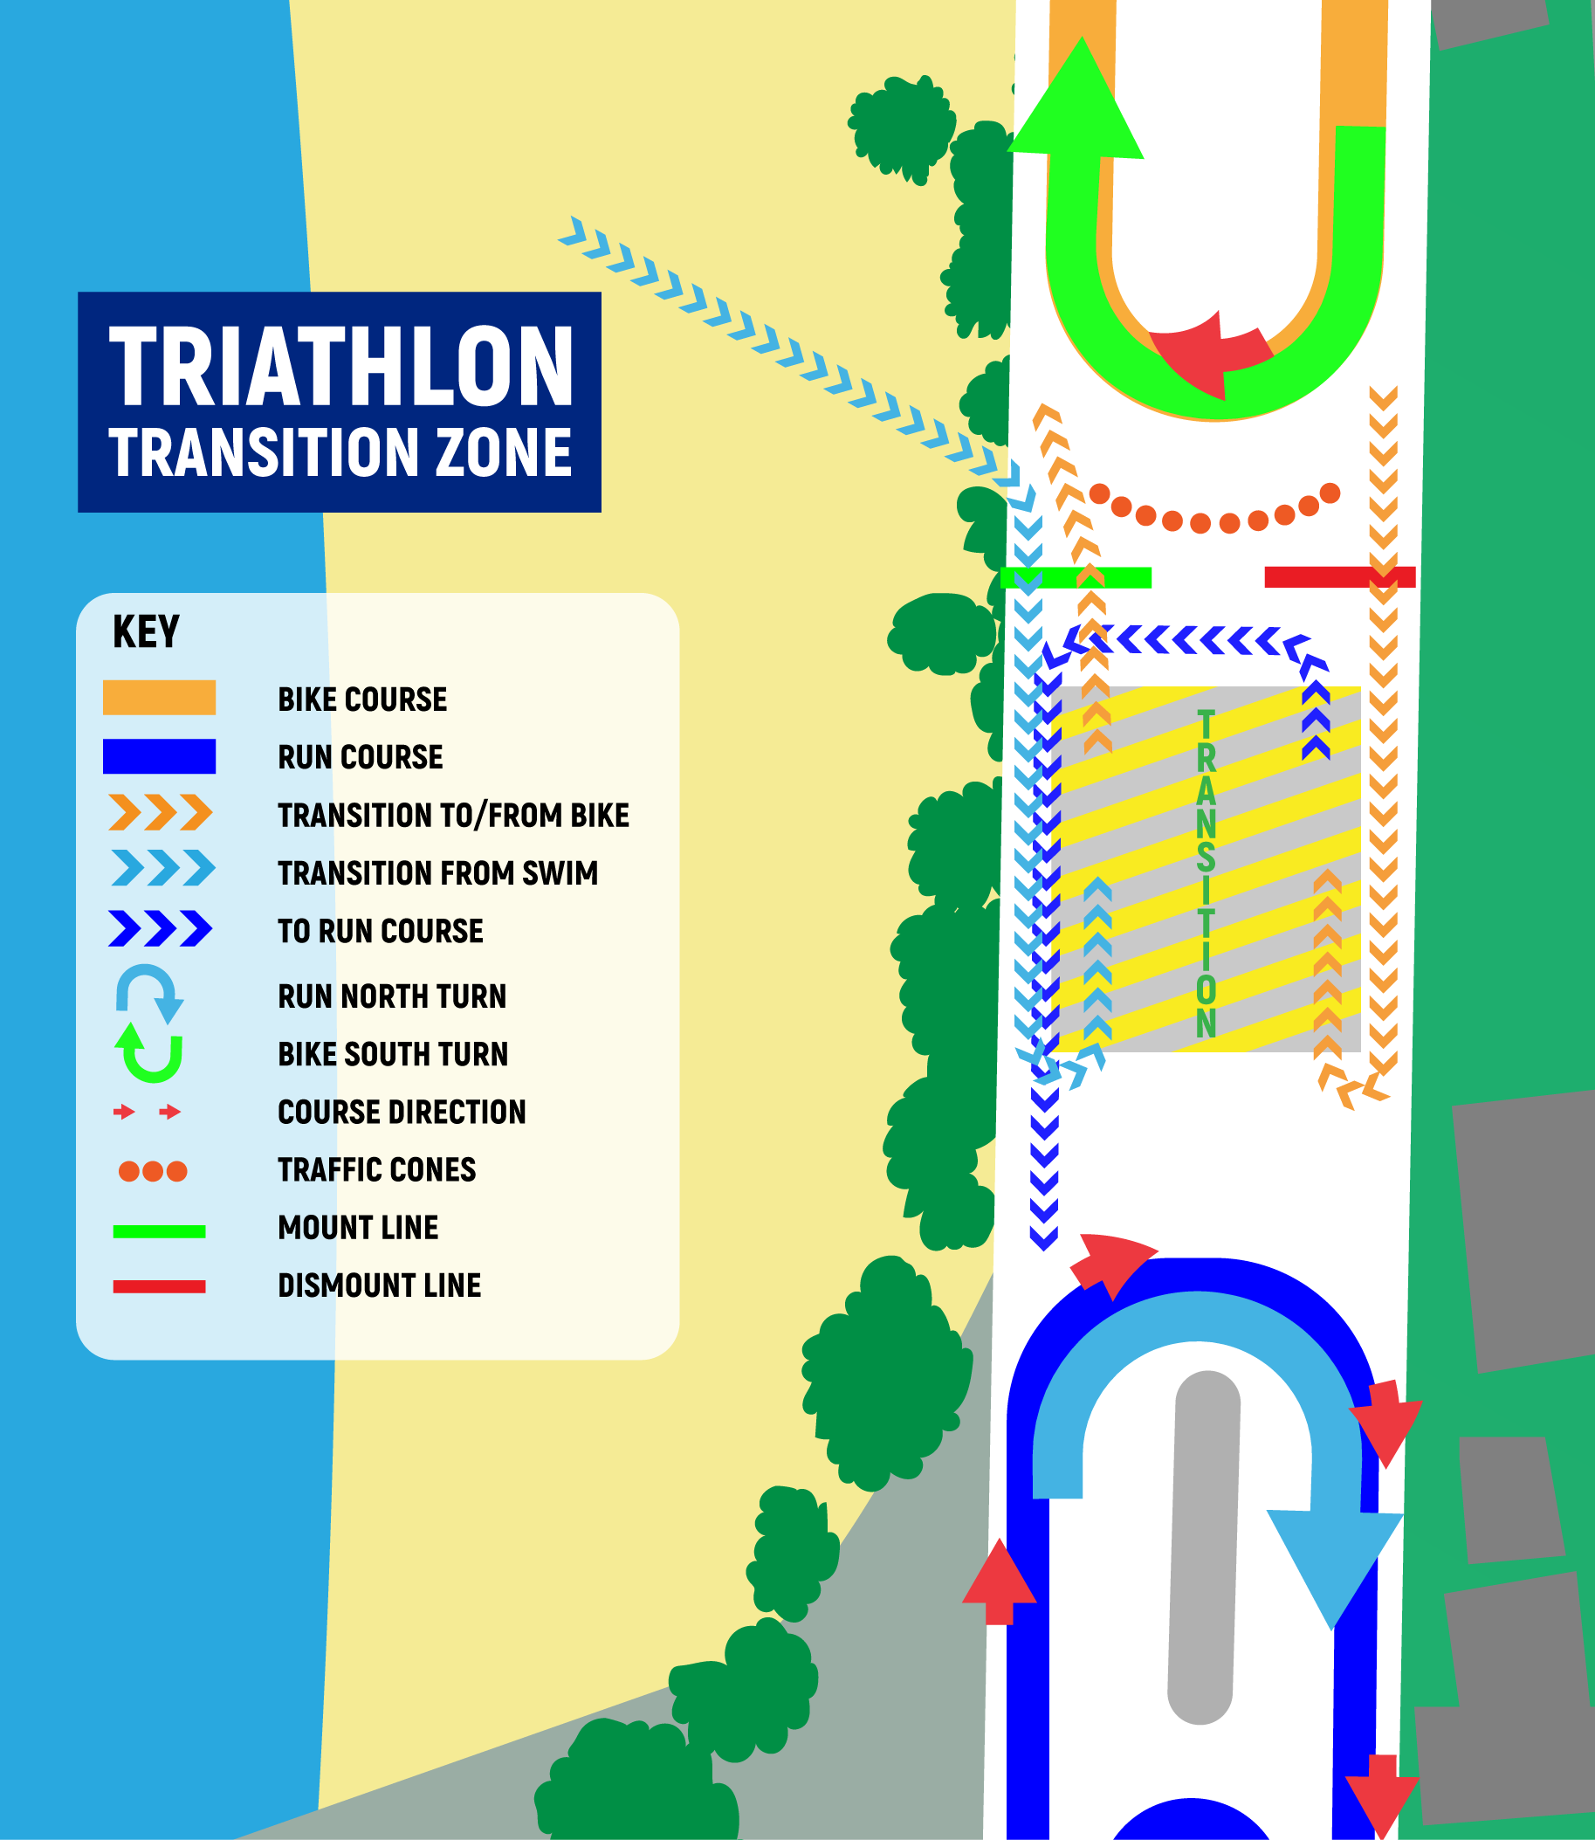
Mapa Circuito de Natación (ver detalles abajo)
El circuito de natación es un recorrido de forma rectangular que discurre en sentido contrario a las agujas del reloj. El recorrido comienza y termina directamente frente a las carpas en la playa. La primera boya de giro (#4, izquierda) está a 300 metros. Habrá un giro adicional a la izquierda (#5), antes de regresar a la orilla entre las boyas #1 y #7. Nota: Las boyas n.°2, 3 y 6 son solo para orientación y seguridad y se pueden pasar por cualquier lado. Sin embargo, se recomienda pasarlos por el hombro izquierdo para evitar los arrecifes de coral.
Todo el perímetro del recorrido estará patrullado por mariscales en tablas de SUP, tablas de surf, kayaks y también habrá una embarcación en el recorrido.
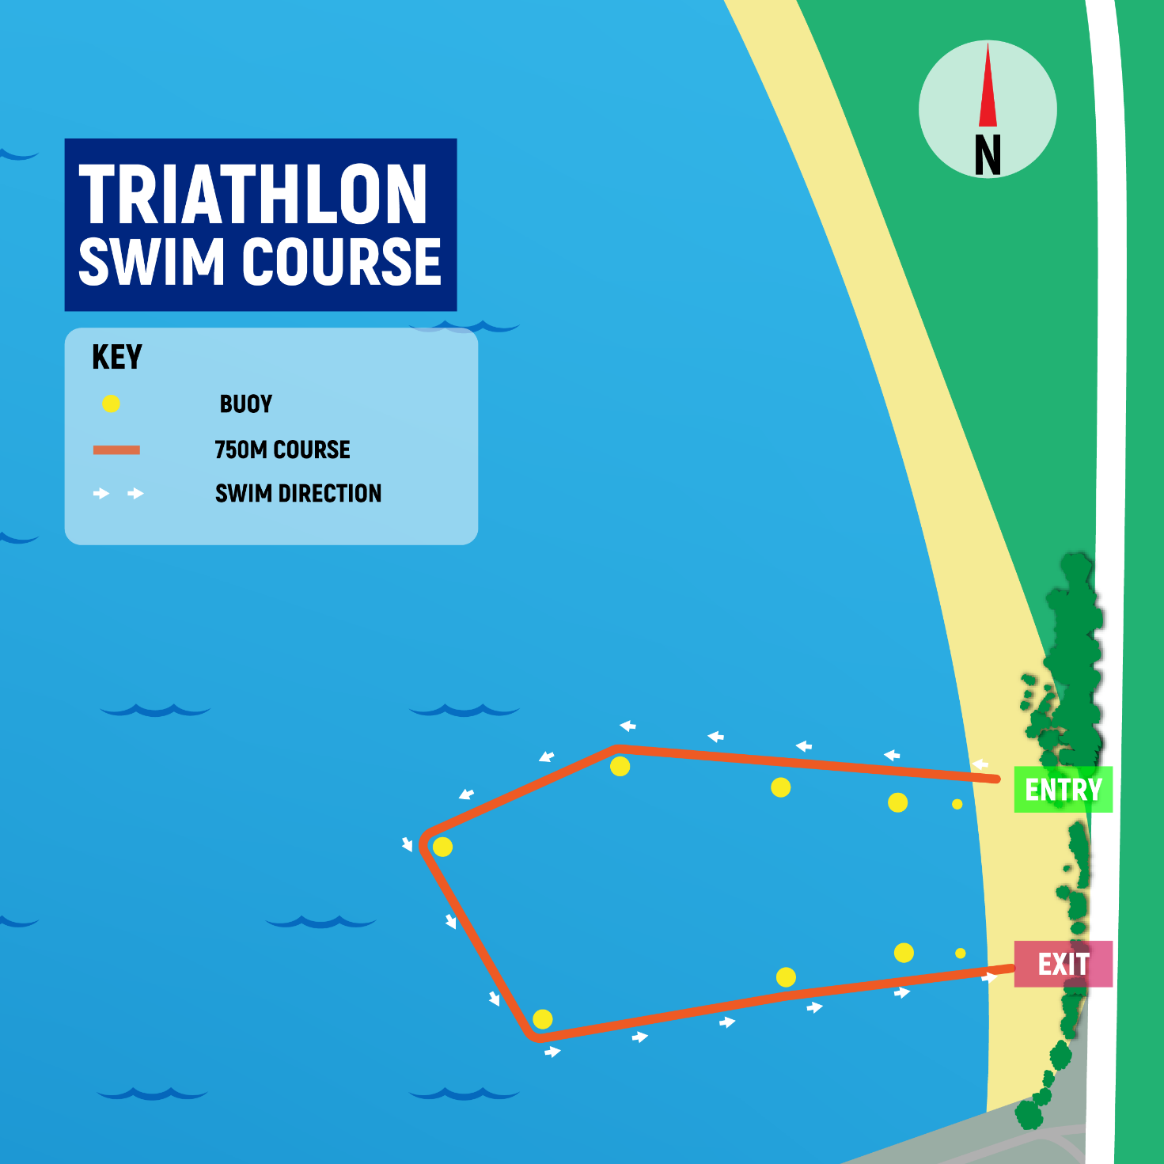
Mapa Circuito de Ciclismo
El recorrido en bicicleta es un recorrido de 5 vueltas, de 4 km cada vuelta. El recorrido sigue una parte plana de la Mighty Grynner Highway (MGH) con una pequeña inclinación (aproximadamente 25 m sobre el nivel del mar) en el giro norte.
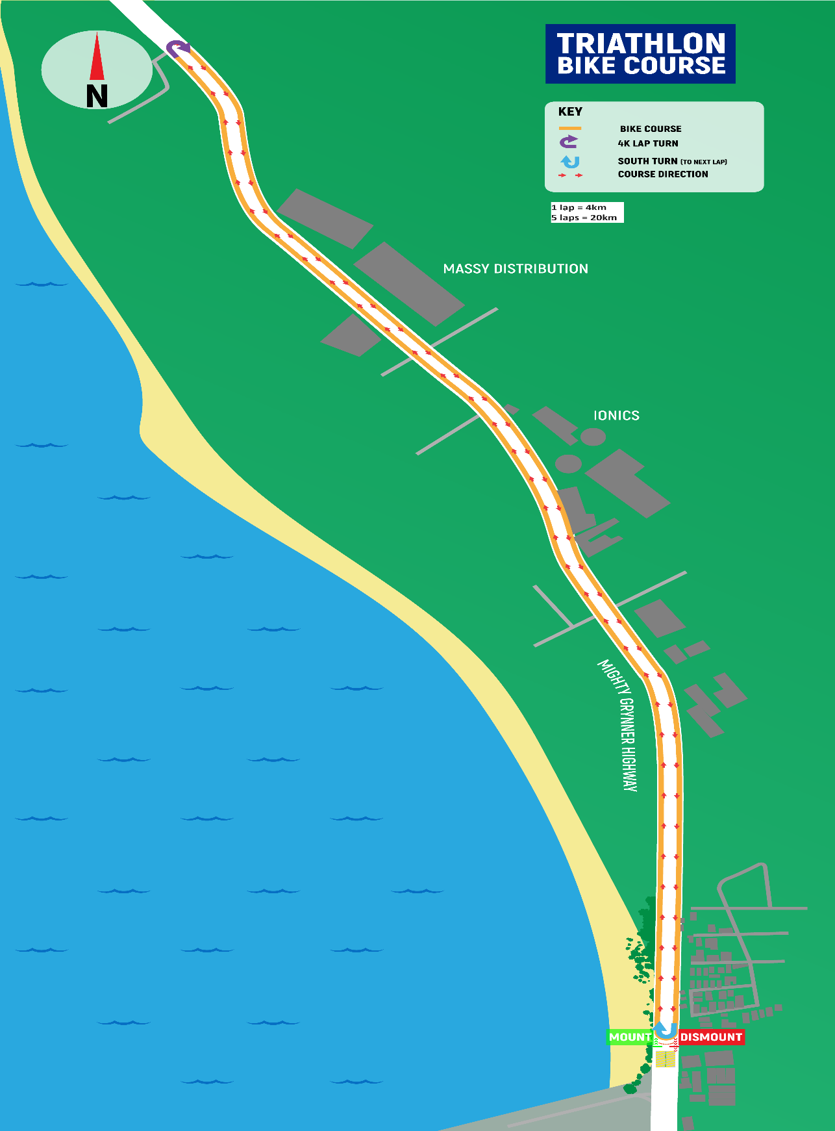

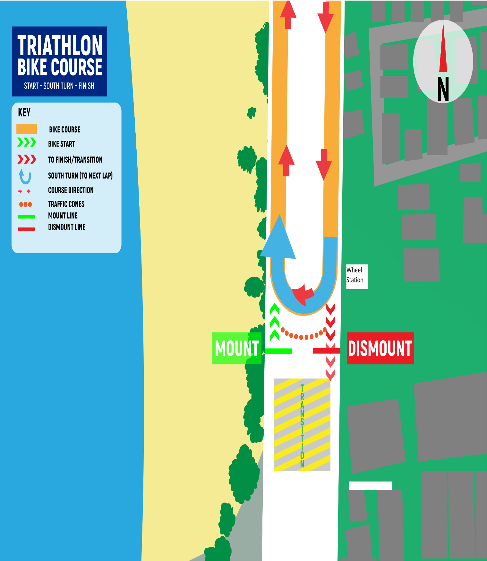

Mapa Circuito Carrera de Pie
El recorrido es plano y serpenteante de 2 vueltas en una parte del MG Highway diferente al recorrido en bicicleta. Cada vuelta se compone de 4 partes de aproximadamente 625 m para un total de vuelta de 2.5 km. Habrá marcadores de distancia que indicarán la distancia “hasta la meta”.
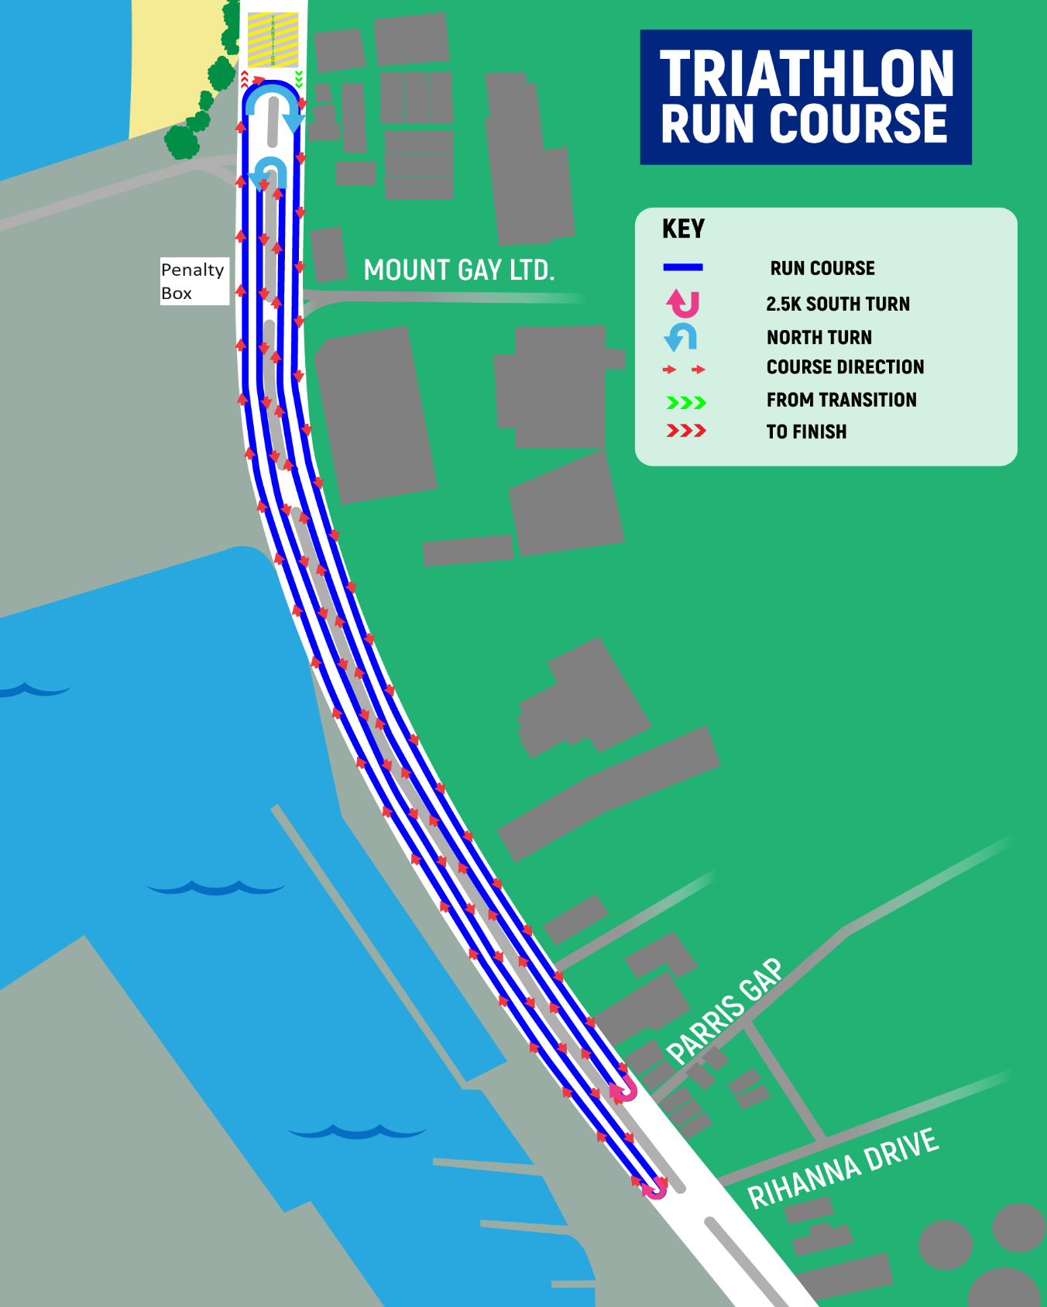
Estaciones de Ruedas
Habrá una estación de ruedas en el recorrido para bicicletas que estará ubicada aproximadamente 100 m después de pasar la zona TA. Deberá proporcionar sus propias ruedas debidamente etiquetadas.
​Caja de Penalización
El área de penalización estará ubicada a aproximadamente 150 m antes de la zona TA.
​Estaciones de Hidratación
Habrá una estación de agua (agua embotellada) accesible en cada tramo del recorrido de carrera que estará situada aproximadamente en el punto medio del circuito. Cada atleta tendrá 8 oportunidades para conseguir agua en la pista de carrera. Agua en botella y Powerade también estarán disponibles en la meta final. Después de la carrera, habrá frutas y alimentos disponibles para los atletas en la Carpa de Atletas.
Zona de Basura
Se implementará una zona de basura alrededor de cada estación de hidratación. La zona de basura comenzará 80 m antes de la estación de hidratación y finalizará 80 m después. Dejar caer basura fuera de la zona asignada puede resultar en una penalidad.
Condiciones Climáticas
Condiciones climáticas esperadas – Domingo, 17 de marzo de 2024
El amanecer en Bridgetown será a las 6:04 am y el atardecer será a las 6:09 pm
La primera marea alta será a las 12:17 am y la próxima marea alta a las 1:52 pm
La primera marea baja será a las 8:05 am y la próxima marea baja a las 6:19 pm
Habrá 12 horas y 5 minutos de sol.
https://www.timeanddate.com/sun/barbados/bridgetown?month=2&year=2024
Resultados
Los resultados no oficiales se publicarán debajo de la Carpa de los Atletas, después de cada carrera.
Los resultados oficiales se encontrarán en el sitio web oficial de la WT: www.triathlon.orgResultados

Protestas y Apelaciones
Se seguirán los procedimientos estándar de acuerdo con las Reglas de Competencia de WT.
​

